МИНИСТЕРСТВО ОБРАЗОВАНИЯ И НАУКИ РОССИЙСКОЙ ФЕДЕРАЦИИ

**Филиал Государственного образовательного учреждения**

**Высшего профессионального образования**

**Государственного университета управления в г. Обнинске**

Кафедра управления в экономических и социальных системах

Специальность: Государственное и муниципальное управление

Форма обучения: заочная

КОНТРОЛЬНОЕ ЗАДАНИЕ

**по дисциплине "Демография"**

**Реферат**

**на тему "Динамика рождаемости, смертности и естественного прироста населения в России"**

**Исполнитель студент (ка)**

1 курса У3-10 группы А.А. Степалин

**Проверил**

Старший преподаватель И.П. Саутина

Обнинск 2010 г.

# Введение

Как отмечают учёные, исследовавшие истоки рождения демографии как науки, пути её дальнейшего развития, история зарождения и становления современного изучения народонаселения охватывает длительный исторический период. Ещё древнегреческие философы Платон и Аристотель в своих трудах затрагивали вопросы, связанные с регулированием численности населения. Так, по мнению Платона, сдержать рост числа жителей в государствах можно за счёт создания колоний, а Аристотель в своей работе "Политика" предлагал самые жестокие меры (вплоть до умерщвления родителями новорождённых детей) для поддержания определённого уровня населения, что в свою очередь будет способствовать сохранению благополучия граждан.

Сегодня о демографических проблемах говорят и пишут ученые и журналисты, выходят серии популярных работ, курс демографии преподается в ряде вузов России. На протяжении всей истории существования России власти скрывали многие данные о демографической ситуации в стране. До 1985 года сведения о численности населения, количестве родившихся и умерших приводились лишь в специальных изданиях, сведения же, например, о продолжительности жизни, младенческой смертности и числе абортов не публиковались никогда и нигде. И понятно почему: именно продолжительность жизни и уровень смертности населения, детская рождаемость, младенческая смертность, число абортов, как ничто иное, отражают состояние государства.

Актуальность этой проблемы резко возрастает, т.к. демография в нашей стране достигла критического уровня и требует тщательных исследований и принятия мер по выходу из этого положения.

В современной России, неизбежно сохраняются те же демографические тенденции, что отличали ее непосредственного исторического предшественника СССР. Речь о них пойдет дальше.

# Продолжительность жизни

Демографическая ситуация в России характеризуется сложными и не однозначными процессами в развитии населения. По числу жителей РФ занимает седьмое место в мире после Китая, Индии, США, Индонезии Бразилии и Пакистана. К началу XXI века Россия подошла в состоянии устойчивого процесса депопуляции, имея один из самых высоких темпов естественной убыли населения.

Главными особенностями сложившейся демографической ситуации в современной России являются: значительные масштабы сокращения населения; низкая рождаемость, массовое распространение однодетной семьи, не обеспечивающей воспроизводства населения; продолжающееся старение населения, изменение соотношения между работниками и пенсионерами, обостряющее проблемы пенсионного обеспечения; огромные потери населения от сверхсмертности мужчин, особенно от несчастных случаев, отравлений и травм; кризис семьи, высокий уровень разводов; зависимость темпов сокращения численности населения от уровня компенсации естественной убыли внешней миграции; значительные объемы вынужденной миграции и нелегальной миграции; сокращение объема внутренней миграции, снижение мобильности населения.

Начавшееся с 1992 стойкое абсолютное сокращение численности населения к концу десятилетия приобрело угрожающий характер. Вследствие естественной убыли численность населения России за период с 1994 по 2002 годов уменьшилось на 7,7 млн. человек. Однако в результате положительного миграционного прироста убыль населения оказалась намного меньше, и население реально сократилось на 4,9 млн. человек, составив на начало 2003 года 143,1 млн. человек.

Населению России предстоит сокращаться и далее, в среднем примерно на 0,6-0,8 млн. человек ежегодно, причем размер убыли будет определяться как разницей между смертностью и рождаемостью, так и величиной миграционного прироста. Естественная убыль населения как главная причина депопуляции в Росси имеет устойчивый и долговременный характер. В 2002-2005 годах ежегодное превышение умерших над родившимися в целом по стране стабильно составляло около 1 млн. человек (1,7-1,8 раза). Вместе с тем компенсирующая роль положительного межгосударственного миграционного прироста в восполнении потерь в численности населения России за последние годы значительно снизилась. Если в 1994г естественная убыль населения на 93% была замещена регистрируемой внешней миграцией, то в 1998 - уже на 41%, а в 2001-2002 годах - только на 8%.

Депопуляция затронула в разной степени практически все территории РФ и почти все этнические группы. Особую остроту приобрела проблема низкой рождаемости. Снижение рождаемости свойственно многим развитым странам, однако РФ характеризуется уникально низкой рождаемостью. Ещё с конца 60-х годов рождаемость в России опустилась ниже уровня, необходимого для простого воспроизводства населения. Экстенсивные факторы хотя и привели в 2000-2002 годах к увеличению абсолютного числа родившихся, но практически не изменили уровня рождаемости.

В 2004 году 1397,0 тыс. детей, что на 182,3 тыс. человек больше, чем в 2002 году. Обнадеживающий, на первый взгляд, прирост обусловлен в основном временным увеличением численности женщин в наиболее детородных возрастах 20-29 лет.

В тоже время, суммарный коэффициент рождаемости не превышает ста тридцати одного родившихся на 100 женщин репродуктивных возрастов (15-49лет). Это значительно ниже уровня, необходимого для численного замещения поколений родителей их детьми, или простого воспроизводства населения.

Характер рождаемости в РФ определяется массовым распространением малодетности (1-2 ребенка), а также поздним рождением первого ребенка. Падение рождаемости в России произошло за беспрецедентно короткий по демографическим мерка период времени.

Острота депопуляции в РФ формируется не только за счет низкого уровня рождаемости, но и прежде всего за счет высокой смертности населения являющейся самой болевой проблемой современного демографического развития России.

Ткаченко А.В. в своей статье анализирует ситуацию смертности в России за последние годы. С 2000 г общий показатель смертности населения страны вновь начал расти и составил в 2004 г 16,3 умерших на 1000 населения против 15,7 - в 2000г и в настоящие время является самым высоким в Европе. За последние 4 года этот показатель увеличился на 20%. Возросло влияние на смертность таких факторов, как распространение алкоголизма, курения, дорожно-транспортные происшествия. Увеличивается число умерших не только от хронических, но и социально обусловленных заболеваний. Ситуацию со смертностью в стране определяет динамика умерших в трудоспособном возрасте. В 2002 году доля умерших трудоспособного возраста в общем числе умерших составила 29%.

Проблема чрезмерной смертности в трудоспособном возрасте - это, прежде всего, проблема смертности мужчин, уровень которой в 4 раза выше уровня женской. В то время как в развитых странах смертность мужчин в работоспособном возрасте в 2-4 раза ниже, чем в России.

Сформировавшиеся тенденции в области естественного и миграционного движения населения предопределяют дальнейшие сокращение численности населения страны. Согласно прогнозу Госкомстата России, население страны к 2016 году сократится по сравнению с началом 2002 г на 9,7 млн.человек (или на 6,7%) и составит 134,3 млн. человек. Положительный миграционный прирост не компенсирует естественной убыли населения.

Сложившиеся к настоящему времени параметры самого населения (возрастная структура) и его воспроизводства таковы, что население России в XXI веке будет продолжать сокращаться и через 5-6 десятилетий, при самом худшем варианте, может сократиться примерно вдвое.

Бондарская Г.А. приводит статистические данные по средней продолжительности жизни в России и других странах. Средняя продолжительность жизни в нынешней России составляет 57 лет для мужчин и 72 года для женщин. К примеру, для США, Канады, Франции, Германии и других развитых стран мира этот показатель равен соответственно 73-80 годам. А для Японии - 76 и 82. Таким образом, российские мужчины сегодня живут в среднем на 16, а женщины - на 8 лет меньше, чем на Западе. Особенно тревожен разрыв между сроками жизни противоположных полов - 15 лет. Такого нет нигде. "Нью-Йорк Таймс" пишет, что Россия стала первой промышленно развитой страной, пережившей столь резкое сокращение населения в подобных условиях.

Примечательно, что разрыв показателей продолжительности жизни мужчин и женщин увеличивается аж с конца XIX века, достигнув почти девяти лет в 1968-1971 годах.

Разрыв в продолжительности жизни мужчин и женщин обусловлен не только биологическими факторами, на счет которых можно отнести четыре-пять лет такого рода различий. Остальные годы разрыва вызваны действием специфических факторов.

И тем более важно выяснить причины происходящего в нашей стране, если "небиологический разрыв" достигает 10 лет, что чрезвычайно пугает.

# Естественный прирост населения. Динамика и современные тенденции смертности в России

Естественный прирост населения служит наиболее общей характеристикой роста населения. Естественный прирост может выражаться абсолютным числом умерших за определенный период времени (чаще за год). Но обычно рассчитывается коэффициент естественного прироста населения как разность коэффициентов рождаемости и смертности.

Одни и те же размеры прироста могут быть получены при различных показателях рождаемости и смертности, поэтому естественный прирост населения необходимо оценивать только в соотношении с показателями рождаемости и смертности.

1. Высокий естественный прирост может рассматриваться как благоприятное демографическое явление только при низкой смертности.

2. Высокий прирост при высокой смертности характеризует неблагоприятное положение с воспроизводством населения.

3. Низкий прирост при высокой смертности также указывает на неблагоприятную демографическую обстановку.

4. Отрицательный естественный прирост во всех случаях свидетельствует о явном неблагополучии в обществе.

Такая демографическая обстановка обычно характерна для периода войны, экономических кризисов, других потрясений. Отрицательный естественный прирост принято называть противоестественной убылью населения.

Правительственная мифология твердит нам об успехах в демографической сфере, росте рождаемости и т.д. При этом в стране продолжает культивироваться миф о "вымирании страны в 1990-е". Давайте посмотрим на факты. Численность населения страны по состоянию на 1 января 1992 г. составляла 148,5 млн человек, по состоянию на 1 января 2000 г. - 146,9 млн человек [1]. Сокращение за 1992-2000 гг. составило 1,6 млн человек. По состоянию на 1 января 2010 г. численность населения России - 141,9 млн человек. Сокращение численности населения в 2000-2010 гг. составило уже 5 млн человек!

Сокращение численности населения России:

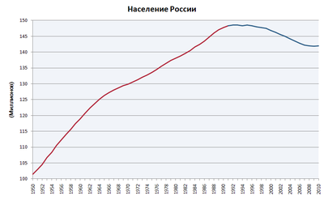

Численность населения России в 1950-2010 гг.

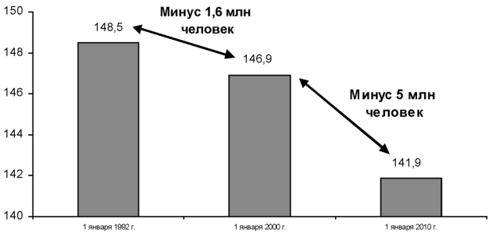

**Смертность в России, тыс. человек в год:**

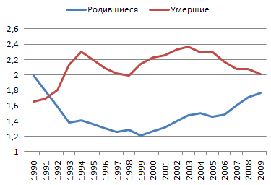

Динамика численности родившихся и умерших в России в 1990-2009 годах, в млн человек

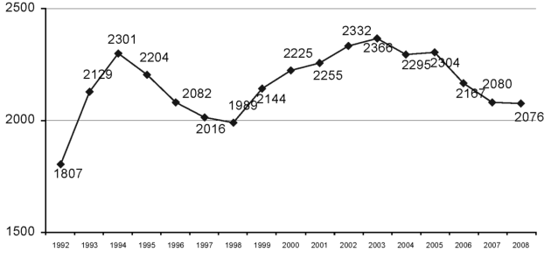

Главная причина сокращения населения - сверхсмертность. В России ежегодно умирают около 15 человек на 1000 человек населения. По уровню смертности на 1000 человек населения Россия в июле 2009 года находилась на 12-м месте с конца в глобальном рейтинге [2]. Наши соседи в этом рейтинге - Нигерия, Зимбабве, Чад, Сомали. В России долгие годы сохраняется африканский уровень смертности. По продолжительности жизни, напротив, наша страна занимает 162-е место в мире (66 лет), пропуская вперед такие страны, как Папуа - Новую Гвинею, Гондурас и даже Ирак (144-е место и около 70 лет). Особенно кричащими являются цифры средней продолжительности жизни мужчин, которые, по данным Росстата, живут всего 61,4 года! (Продолжительность жизни в странах ЕС в среднем составляет 79 лет, в США - 78, в Канаде - 81, в Японии - 82 года.) Говоря о необходимости остановить сокращение населения, власти все время спекулируют на теме рождаемости, подталкивают нас к мысли о том, что россиянам нужно "больше рожать".

Рождаемость в России в целом находится на нормальном для европейской страны уровне - примерно 11 новорожденных на 1000 человек населения в год (при смертности - 15 человек на 1000).

Чрезмерно бурный рост рождаемости в небогатой стране, особенно в малоимущих слоях населения (которые получают стимулы рожать благодаря правительственным мерам типа "материнского капитала [3] "), может приводить к негативным последствиям: снижению уровня жизни населения, плохому содержанию новорожденных, их высокой заболеваемости.

В апреле 2008 года министр здравоохранения Татьяна Голикова, вынуждена была признать, что этот рост сопровождался ростом детской смертности в 48 регионах страны [4].

В стране сегодня рождаются около 1 млн.600 тыс. младенцев в год, тогда как умирают - около 2 млн 100 тыс. граждан!

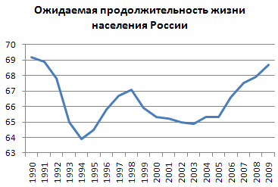

**Средняя продолжительность** жизни в России в 1990-2009 годах.

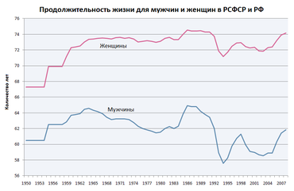

Динамика ожидаемой продолжительности жизни при рождении для мужчин и женщин в РСФСР и РФ с 1950 года.

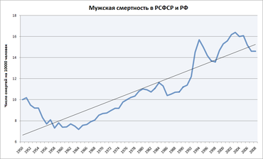

Динамика общего коэффициента смертности мужчин в РСФСР и РФ с 1950 года.

Рост смертности в России начался еще при Брежневе, в 1970-е годы, и продолжался вплоть до середины 1990-х. С 1995 года, однако, смертность в России пошла на спад и в 1998 году опустилась до уровня ниже 2 млн. человек в год.

Однако за последние десять лет тенденция к росту смертности обрела новую силу, достигнув в 2003 г. нового пика - в 2,37 млн человек. Понизить смертность ниже уровня 2 млн. человек в год до сих пор так и не удалось.

Чрезвычайно высокий уровень смертности в России - следствие совокупности причин. Почти 60% от всех смертей происходят из-за болезней сердечно-сосудистой системы, еще около 15% - от онкологических заболеваний, примерно по 4% - от заболеваний органов дыхания и пищеварения.

Россия занимает аномально высокое место по числу смертей от внешних причин (12,5% от общего числа смертей, или более 260 тысяч человек ежегодно, - это примерно вдвое больше, чем в Китае или Бразилии, и в 4-5 раз выше, чем в странах Запада).

Главные из внешних причин смерти в стране - убийства, самоубийства, смерть в ДТП. Низкий уровень личной безопасности, низкие уровень и качество жизни, нездоровая обстановка в стране - вот главные объяснения такой высокой смертности от внешних причин.

По числу умышленных убийств на 100 тысяч человек населения (16,5 в год) Россия занимает 19-е место в мире (соседствуя с такими странами, как Эквадор, Свазиленд и Ирак) и первое место в Европе, с большим отрывом от США (примерно 6 убийств на 100 тысяч человек населения в год) и тем более европейских стран (1-2 убийства) [5].

Самоубийства - еще более серьезная проблема: в России ежегодно от них гибнет более 41 тысячи человек, по этому показателю ситуация в России примерно вдвое хуже, чем в странах Европы, и втрое - чем в США.

Чрезвычайно много человек гибнет в ДТП: по данным ГИБДД, в 2008 году на дорогах погибли 30 тысяч человек и были ранены более 270 тысяч человек.

Сверхсмертность вызвана высоким уровнем заболеваемости населения, основные причины которого - неправильный образ жизни, плохая экология и, что крайне важно, некачественная медицина. Низкое качество здравоохранения продолжает оставаться тяжелой проблемой, и ничего для улучшения ситуации в этой сфере за 10 благополучных лет не сделалось.

Можно посмотреть, как оценивают итоги "усилий" правительства россияне. По результатам опроса Левада-Центра "Отечественное здравоохранение в российском общественном мнении", проводившемся в августе 2008 г.:

66% россиян считают, что не могут получить хорошее медицинское обслуживание;

58% не удовлетворены системой здравоохранения в России. Если обратиться к статистике, то видно, что заболеваемость в России выросла в 2007 году [6] в сравнении с 2000 годом по болезням сердечнососудистой системы (основная причина смертности в России) - в полтора раза, с 2,4 до 3,7 млн. человек, по онкологическим заболеваниям - на 17%, с 1,2 до 1,4 млн. человек.

По уровню расходов на здравоохранение как доли ВВП Россия делит 112-114-е место в мире с Марокко и Эквадором - всего 5,3% ВВП против 9-11% ВВП во многих странах Западной Европы [7]. В бюджете 2009 года на финансирование здравоохранения, физкультуры и спорта запланировано лишь 325 млрд. рублей - по сравнению с триллионом на правоохранительные органы и спецслужбы. В 3 раза меньше!

Вместо того чтобы создать работающую систему медицинского страхования, власти пытались отделываться подачками в виде нацпроекта "Здоровье", подменявшего системные реформы скромными финансовыми вливаниями.

Помимо низкого качества медицинских услуг, ключевая причина сверхсмертности россиян - пьянство. Это признают сами власти: вот выдержки из постановления главного государственного санитарного врача Г. Онищенко №46 от 29.06.2009 "О надзоре за алкогольной продукцией":

"Реальное душевое потребление алкоголя с учетом оборота спиртсодержащей продукции, в том числе парфюмерно-косметическая продукция, товары бытовой химии и другие виды продукции, в России составляет около 18 литров чистого спирта на человека в год".

"По данным медицинской статистики сегодня 2,8 млн. россиян вовлечены в тяжелое, болезненное пьянство, что составляет 2% от всего населения страны…"

"В 2008 г. смертность от причин, связанных с употреблением алкоголя (по данным Росстата), составила 76 268 человек…"

Остается только вдуматься в названные Онищенко цифры: 18 литров на душу населения в год! При этом официальные данные Росстата дают всего 9,8 литра - значит, остальное - неучтенное потребление суррогатного алкоголя, особо опасного для здоровья!

Всемирная организация здравоохранения рассматривает уровень потребления алкоголя выше 8 литров на человека в год как критический, за которым следует резкий рост смертности. Россия превышает этот уровень более чем вдвое! По оценкам специалистов, ежегодно алкоголем обусловлена преждевременная смерть до 700 тысяч человек [8].

Каждый третий в России умирает из-за алкоголя. Потребление крепкого алкоголя - причина сверхсмертности.

Для сравнения: в 1999 году уровень потребления алкоголя в России, по официальным данным Росстата, составлял 8 литров на человека, а реальное душевое потребление алкоголя - 14,5 литра на человека [9]. Значит, и по официальным, и по неофициальным данным, потребление алкоголя за прошедшие 10 лет в России выросло примерно на 25%.

Ежегодно десятки тысяч россиян умирают от наркотиков. В июне 2009 года глава Госнаркоконтроля В. Иванов говорил о 30 тысячах ежегодно умирающих от наркотиков [10].В. Иванов привел ужасающие цифры:

В России насчитывается от 2 до 2,5 млн наркоманов, преимущественно в возрасте от 18 до 39 лет.

Средний возраст умирающего наркомана - 28 лет.

Каждый год армия российских наркоманов пополняется 80 тысячами "новобранцев".

По количеству наркоманов Россия опережает государства Евросоюза в среднем в 5-8 раз. А по потреблению тяжелых наркотиков занимает одно из первых мест в мире.

В сентябре 2009 г. Совет ООН по борьбе с наркотиками опубликовал доклад "Афганский опиумный обзор", в котором приводятся устрашающие цифры: Россия ежегодно потребляет 75-80 тонн афганского героина, число наркоманов в России увеличилось за последние 10 лет в 10 раз, а умирают от наркотиков 30 тысяч человек в год - это больше, чем потери Советской армии за 10 лет афганской войны. Для сравнения - во всей Европе от тяжелых наркотиков ежегодно умирают 5-8 тысяч человек.

И это - притом, что в 2002 году правительство специально создало новое ведомство, ответственное за борьбу с распространением наркотиков, - Госнаркоконтроль.

Еще одна серьезная проблема - курение. В России курение является самой распространенной привычкой: по данным Роспотребнадзора, курят в нашей стране 65% мужчин и 30% женщин, из них соответственно 80% и 50% начали курить в подростковом возрасте.

Курение является причиной 27% смертей от сердечно-сосудистых заболеваний среди мужского населения, 90% смертности от рака легкого, 75% - от болезней органов дыхания, 25% - от болезней сердца. Примерно 25% курильщиков умирают преждевременно: в среднем курение сокращает продолжительность жизни на 10-15 лет [11].

За последние 10 лет продажи сигарет населению выросли в среднем на 25% как в абсолютном (около 430 млрд. штук в год против 355 млрд. штук в 2000 году), так и в относительном выражении (более 3 тыс. штук на душу населения в год против 2,4 тыс. в 2000 году). Это радикально хуже ситуации 1990-х годов, когда уровень продаж сигарет был в два раза меньше.

Попытки борьбы с алкоголизмом через запретительные меры времен Горбачева или царской России провалились. Недавно, однако, власти вновь заговорили о необходимости борьбы с алкоголизмом. Правда, борьба эта ведется в самых что ни на есть странных формах - с 2010 года власти решили в 3 раза повысить акцизы на пиво и всего на 10 процентов - акцизы на водку. К чему это приведет? К вытеснению слабоалкогольного пива крепким алкоголем. И к дальнейшему усугублению проблемы пьянства. Чем озабочены власти - здоровьем населения или проталкиванием интересов водочного лобби?

Как бороться с алкоголизмом? Нужно развивать средний класс. В России потребление алкоголя является социальным явлением, с одной стороны, и традицией - с другой. Существуют исследования, показывающие так называемую U-образную зависимость между количеством потребляемого алкоголя и доходами граждан: больше пьют бедные (с горя) и состоятельные (с жиру бесятся), тогда как умеренное потребление алкоголя, равно как и здоровый образ жизни, характерны для среднего класса. Есть и такое известное понятие, как "французский парадокс": Франция - одна из самых пьющих стран в мире, здесь пьют в 11 раз больше алкогольных напитков, чем в США.

Но в то же время во Франции живет больше, чем где-либо, долгожителей (2546 человек старше 100 лет, а средняя продолжительность жизни - около 80 лет). Дело в культуре потребления алкогольных напитков, в значительно меньшей доле потреблений крепкого алкоголя и значительно большей доле качественных виноградных вин. Однако качественные напитки по карману только людям с нормальным достатком.

Для пропаганды здорового образа жизни необходимо стимулировать и поддерживать средний класс, для чего необходимо изменить характер экономической политики в стране.

Что касается борьбы с курением, то здесь изобретать ничего не надо - необходимо перенять успешный опыт США и стран Западной Европы, накопленный в течение десятилетий.

Сокращение населения носит долгосрочный характер. В последние годы и в ближайшей перспективе ежегодно Россия будет терять 1 миллион человек трудоспособного населения. В силу высокой смертности и естественного старения нации. Потеря миллиона работающих людей эквивалентна спаду ВВП в размере 1,5%, сокращению поступлений в бюджет, в пенсионный фонд, что неминуемо приведет к усугублению проблем с выплатой пенсий и, как следствие, к росту социальной напряженности. Хроническая депопуляция, таким образом, угрожает экономическому развитию страны, чревата снижением уровня жизни населения, ставит под вопрос размер страны и ее целостность.

Власти неизбежно должны прибегнуть к эффективной миграционной политике, восполняющей убыль квалифицированной и неквалифицированной рабочей силы, сохраняющей Россию как государство.

Власти в 2002 году приняли репрессивное миграционное законодательство, повлекшее резкое уменьшение числа мигрантов, что стало причиной обвального сокращения населения России за последние десять лет.

# Заключение

Демографические прогнозы в России неутешительны. Демографы, социологи, экономисты, вне зависимости от расхождений в гипотезах, подтверждают, что генеральным вектором демографического развития России в 21 веке является дальнейшее сокращение численности населения. По средней оценке, только за ближайшие 15 лет оно составит 13 - 14 млн. человек, или более 9 % от уровня 2000 г.

Сокращение населения происходит за счёт сужения его воспроизводственной базы (численности населения репродуктивных возрастов) и увеличения воспроизводственных издержек (чисел умерших) из - за резкой активизации процесса старения населения.

Хотелось бы сказать, что в краткосрочной перспективе будет продолжаться активный процесс снижения интенсивности рождаемости по регионам страны. В дальнейшем ускоряющимися темпами будет наблюдаться процесс снижения интенсивности рождаемости, особенно в сельском населении. В этих условиях важно активизировать демографическую политику с тем, чтобы не допустить перехода основной части населения к малодетной семье.

# Список литературы

1. Андреев Е. Шестой кризис / Е. Андреев, Б. Горзев // Дружба народов. - 2004. -№7.

2. Бабосов Е.М. Общая социология. Учебник для студентов вузов / Е.М. Бабосов. - Мн.: "ТетраСистемс", 2006. - 640 с.

3. Волков Ю.Г. Социология: Учебник / Под ред. В.И. Добренькова. - М.: "Даньков и К"; Ростов н/Д.: 2007. - 384 с

4. Демография. Учебное пособие В. И Бутов/ под ред.В.Г. Игнатова. - Москва ИКЦ " МарТ", 2003. - 592 стр.

5. http://www.nemtsov.ru

6. http://ru.wikipedia.org

# Приложение

**Образец оформления последнего листа контрольного задания**

Контрольное задание выполнено мной совершенно самостоятельно. Все использованные в работе материалы и концепции из опубликованной научной литературы и других источников имеют ссылки на них.

"___" _____________ 200_ г.

_________________/_____________________/

(*подпись) (инициалы, фамилия)*